Kinnitatud Lõuna-Järvamaa Koostöökogu
juhatuse koosolekul 28.08.2024
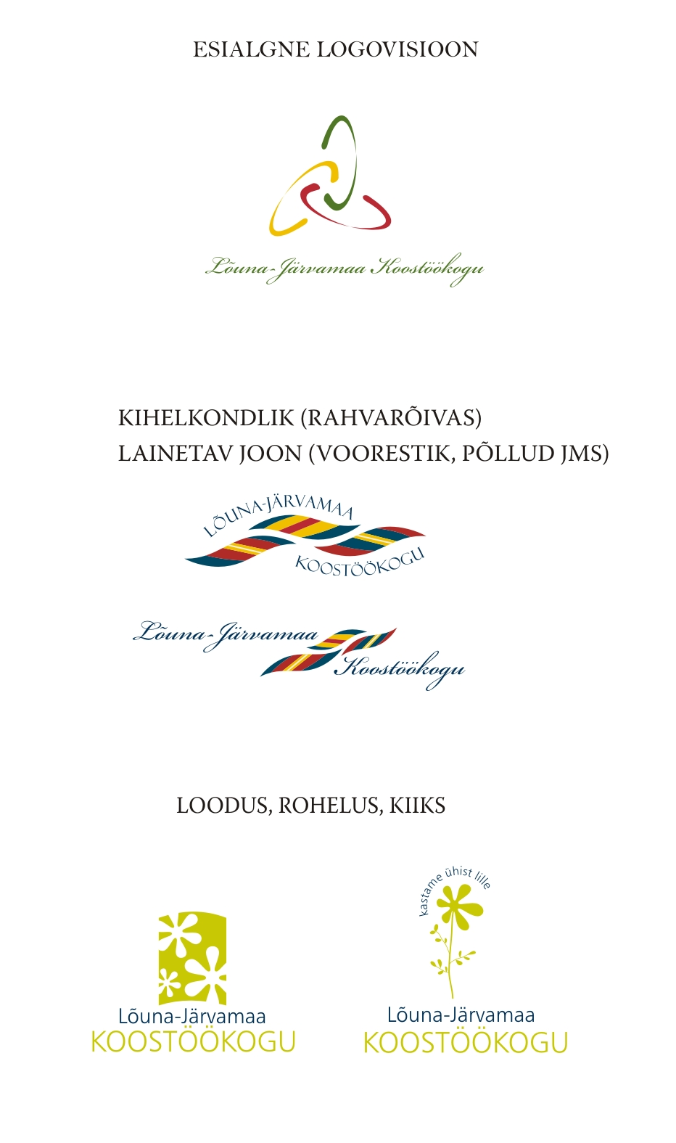
ESF+ sotsiaalmeede
Väärikas vananemine, toimetulek ja sotsiaalne kaasatus
Miniprojekti ideekirjeldus
Projekti nimi

Taotleja nimi, omandivorm, registrikood (v.a seltsingul), aadress, veebileht/sotsmeedia (kui on olemas)

Taotleja lühitutvustus, kui taotlejaks on MTÜ või seltsing (millal ja missugusel eesmärgil asutati, kes moodustavad liikmeskonna, kui suur on juhatus, missugused on taotleja teadmised, oskused ja kogemused antud tegevusvaldkonnas ja/või projektide elluviimisel)

Projektijuhi andmed (nimi, e-post, telefon) ning projektijuhi CV, kui toetust taotletakse projektijuhtimisele
(CV lisatakse e-keskkonnas)
Projekti eesmärk (s.o projekti lõpuks saavutatud seisund või olukord)

Projektitegevustega hõlmatud periood |  |  | alates …. kuni ……
Projektitegevustega hõlmatud territoriaalne piirkond (kus tegevused toimuvad, missuguse piirkonna elanikele on tegevused suunatud).
EELARVE
Tegevus | Tegevuse algus | Tegevuse lõpp |  | Maksumus
Tegevus | Tegevuse algus | Tegevuse lõpp |  | Maksumus
Tegevus | Tegevuse algus | Tegevuse lõpp |  | Maksumus
Kokku: 0.00
Probleem või probleemid, mille lahendamisele või vähendamisele või ennetamisele projekt kaasa aitab

Projekti tegevuste kirjeldus (mida, millal ja kuidas tehakse? kui paljud inimesed sihtgrupist neist tegevustest osa saavad? jms)

Projektitegevus(t)e haakumine LJKK ESF+ meetmelehega  (leida ja märkida õige valik või valikud) |  |  | - Tegevused eakatele kooskäimise võimaluste loomiseks, neile sobivate tegevusvõimaluste ja omavahelise sotsiaalse suhtlemise võimaldamiseks.  - Tegevused vanemaealise elanikkonna teadlikkuse tõstmiseks ning info kättesaadavuse parandamiseks.  - Tegevused teenuste kaasajastamiseks, komplekssete teenuste arendamiseks kogukonnaliikmetega koostöös.  - Teenused kogukonnaliikmete teadlikkuse tõstmiseks, parimate praktikatega tutvumiseks ning kogemuste vahetamiseks eesmärgil suurendada nende valmisolekut sihtrühmadega teadlikumalt tegeleda ning ellu kutsuda kogukondlikke eneseabi tugigruppe.  - Tegevused haavatavale sihtrühmale vajalike abistavate tugiteenuste väljaarendamiseks.  - Tegevused sihtrühma kuuluvate elanike vaimse tervise toetamiseks  - Tegevused sihtrühmale suunatud terviseedenduslike tegevuste ning spordi- ja kultuuriürituste korraldamiseks.  - Tegevused pakutavatele huvitegevustele ja kultuurisündmustele parema ligipääsu võimaldamiseks.  - Tegevused ühiskondliku aktiivsuse tõstmiseks, noorte kaasamiseks ning põlvkondade ülese suhtluse soodustamiseks.  - Tegevused sotsiaalse ettevõtluse arendamiseks.
Tulemused ja väljundid (mida on antud projekti lõpuks ära tehtud? mis on selle mõjul sihtgrupi jaoks muutunud või muutumas?

KINNITUSED:  - Taotleja tegutseb LJKK tegevuspiirkonnas  - Taotleja on teadlik, et  - tegevused tuleb ellu viia 12 kuu jooksul rahastusotsuse saamisest  - enne tegevuse elluviimist või ürituse toimumist tuleb eelarve maht ja kulud kooskõlastada LJKK konsultandiga  - enne kulude eest tasumise taotlemist tuleb tegevusrühmale esitada tegevuse toimumist tõendavad dokumendid (ürituse kava, pildid ürituse toimumisest, osalejate nimekiri jms)  - tegevustes osalejate minimaalne arv grupitegevuste korral on 8 inimest  - veebilehe olemasolu korral avalikustab taotleja ürituse kohta info oma veebilehel  - projekti aruanne tuleb esitada tegevusrühmale hiljemalt ühe kuu jooksul pärast projekti lõpetamist |  |  | JAH  JAH  JAH  JAH  JAH  JAH  JAH

